AREDN Dokumentation für Mikrotik Geräte und Yealink Telefone

Andreas Spiess, HB9BLA

# Mikrotik Geräte flashen

## Vorbereitungen

Die kleine Mikrotik Box oder der quadratische Spiegel werden von jetzt an als „Zielgeräte“ bezeichnet. Grün sind die Anmerkungen für den Spiegel

Wifi beim PC deaktivieren und Directory «AREDN_WS» vom Memory Stick auf den eigenen PC kopieren. Da alle notwendigen Files vorhanden sind müsst ihr nichts mehr downloaden.

Zielgerät auspacken, incl. Netzteil und zwei kurzen Netzwerkkabeln. PoE (Y Kabel) für die Spiegel.

Zielgerät mit Strom versorgen.

Für eine Erstinstallation werden zwei Files benötigt, BIN und ELF. Diese herunterladen (<http://downloads.arednmesh.org/firmware/html/stable.html> ) und in einem Verzeichnis, welches man schnell findet, speichern (ist im WS bereits geschehen). Beide Zielgeräte brauchen dasselbe .elf File.

Der Name der hap Box ist: RB912UAG-5HPnD und das .bin File hat ein **16M-ac** in der Bezeichnung.

Der Name des quadratischen Spiegels ist: RBSXTsq-5HPnD und das File hat ein **16M ohne ac** in der Bezeichnung.

Danach den Tiny PXE Server (http://erwan.labalec.fr/tinypxeserver/pxesrv.zip ) herunterladen, entpacken und in einem Directory speichern ebenfalls im WS Directory vorhanden).

Das .elf File in rb.elf umbenennen und im Ordner «Files» des PXE Servers abspeichern (überschreiben wenn nötig). Ist ebenfalls schon gemacht.

## PC auf Fixe IP Adressse umstellen

Gebe

ncpa.cpl

in das Windows Suchfeld ein und starte das Control Panel Netzwerk  
  
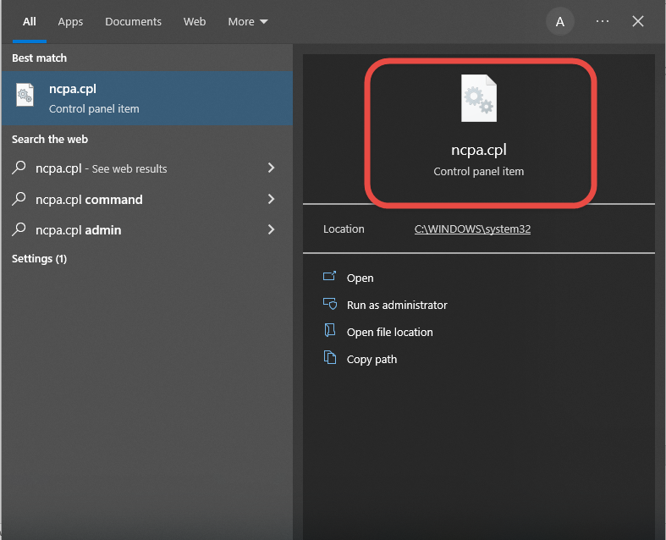

Ethernet wählen   
Ein Bild, das Text enthält.

Properties wählen:  
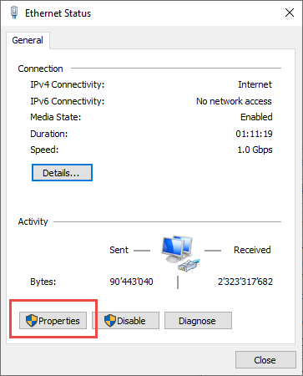

IPV4 wählen:  
Ein Bild, das Text enthält.

IP Adresse eingeben ( 192.168.1.50 ):  
Ein Bild, das Text enthält.

## Flashen des Zielobjekts

Nun gehen wir zum kleinen hap Router und schliessen seinen **Port 1** (mit Internet angeschrieben) am PC an, versorgen den Router mit Strom, und warten bis die obere rote LED aus ist und grüne LED oben mit der Nummer 1 flackert. Ev. erkennt Windows ein neues Netzwerk. Dann wird rechts am Bildschirmrand ein grösseres blaues Fenster erscheinen, in welchem das neue Netzwerk erwähnt wird. Mit OK bestätigen. Das Ganze dauert ca. 3 Minuten.

Beim Spiegel ähnlich vorgehen. Den PoE Injector (Y-Kabel) für die Stromversorgung verwenden. Das Netzgerät der Routerbox geht auch hier.

Tiny PXE Server starten (Doppelklick auf pxesrv.exe File im Verzeichnis «pxesrv»). Ev. kommt diese Warnung:

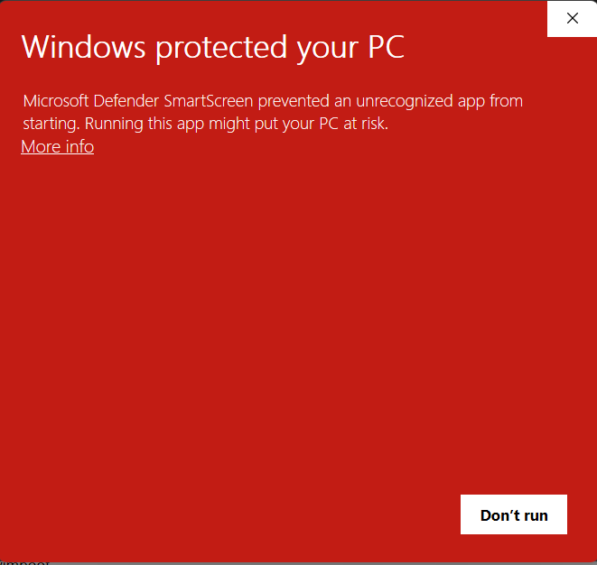 Ein Bild, das Text enthält.

«Mehr Info» drücken und das Programm laufen lassen.

Jetzt das Zielgerät stromlos machen (Stromkabel ausziehen).

Im Fenster des Tiny PXE Servers die am Ethernet Adapter eingegebene IP Adresse im Dropdownfeld anwählen (normalerweise 192.168.1.50). Ist diese IP Adresse nicht anwählbar, Tiny PXE Server schliessen und nochmals starten. Geht es immer noch nicht, IP4 Adapter Einstellungen prüfen und nochmals beginnen.

In der Sektion «Boot File» rb.elf suchen und anwählen. Dieses File ist im Ordner «…\pxesrv\files» zu finden.

Haken entfernen bei der untersten Zeile File («Filename if user class…»). Es sind keine weiteren Einstellungen notwendig.

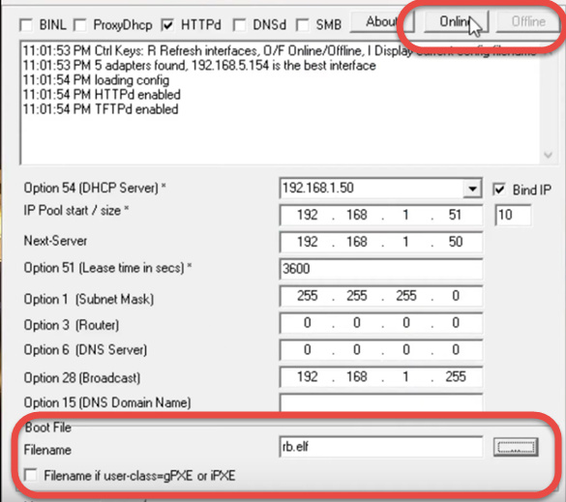

Jetzt oben rechts den Tiny PXE Server auf «Online» schalten.

Danach im Zielgerät mit einem spitzen Gegenstand (z.B. Büroklammer, Zahnstocher) den Reset Knopf drücken und **danach** das Stromkabel am Router einstecken. Es erscheinen jetzt einige Zeilen im Log-Fenster. Sofort nachdem in der untersten Zeile «Do ReadFile:rb.elf B:1452 T:0» steht den Resetknopf loslassen und den Tiny PXE Server auf „Offline“ schalten. Dauert ca. 20 Sekunden). Das Zielgerät bootet nun mit der AREDN Firmware. Den Reset Knopf nicht zu lange gedrückt lassen, sonst muss man neu beginnen!

Ethernet Adapter am PC wieder auf «automatische IP Adresse» umstellen. Bei deinem Router das Ethernet Kabel in **Port 2 einstecken**. Nach etwa 2 Minuten sollte der Vorgang beendet sein.

Beim Spiegel bleibt das Ethernet Kabel in der einzigen Buchse. Der Rest geht gleich

Fakultativ:

Mit ipconfig prüfen, ob unser PC «local.mesh» erhalten hat.

## AREDN Firmware auf das Zielsystem laden

Nun Browser öffnen und 192.168.1.1 eingeben. Das Bild sollte etwa so aussehen.

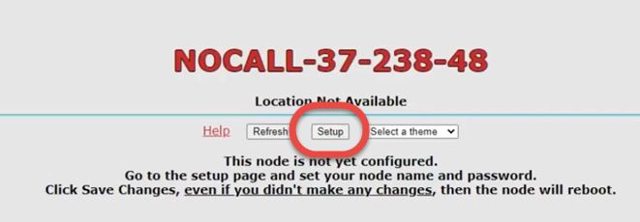

**Wenn das nicht so ist, zurück auf Start**

Jetzt installieren wir die eigentliche Firmware auf dem Zielgerät.

Auf Setup klicken und Username/Password eingeben:

User: root

Passwort: hsmm

Es erscheint die folgende Ansicht:

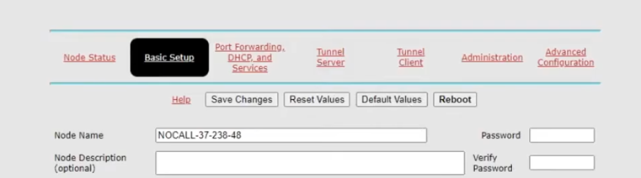

weiter auf «Administration» klicken

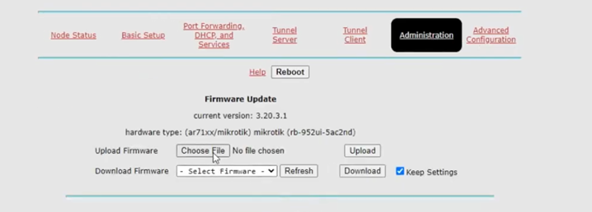

Jetzt den Hacken bei «Keep current setup» (oder ähnlich) wegnehmen und die Firmware anwählen.

Bezeichnungen der Files wie oben besprochen (Filename ähnlich «aredn-3.22.12.0-ar71xx-mikrotik-rb-nor-flash-16M-ac-squashfs-sysupgrade.bin»):

Der Filename des Routers hat ein **16M-ac** in der Bezeichnung.  
Der Filename des Spiegels hat ein **16M ohne ac** in der Bezeichnung.

Auf «Upload» klicken. Die eigentliche Firmware wird jetzt in das Zielgerät geladen. Das Zielgerät bootet dabei mehrmals und es dauert ca. 10 Minuten.

Ist die Software fertig installiert kann von Windows wieder ein blaues Fenster auf der rechten Seite kommen.

## AREDN konfigurieren

Danach Browser öffnen und folgende Zeile eingeben [http://localnode.local.mesh:8080 (oder 192.168.1.1)](http://localnode.local.mesh:8080/)

Wenn keine Antwort kommt ist der Prozess noch nicht abgeschlossen. Immer wieder probieren. **Ist nach 15 Minuten immer noch keine Verbindung möglich, zurück zum Start und neu beginnen.**

In dieser Maske können unter «Basic Setup» die notwendigen Einstellungen vorgenommen werden.

User: root

Passwort: hsmm

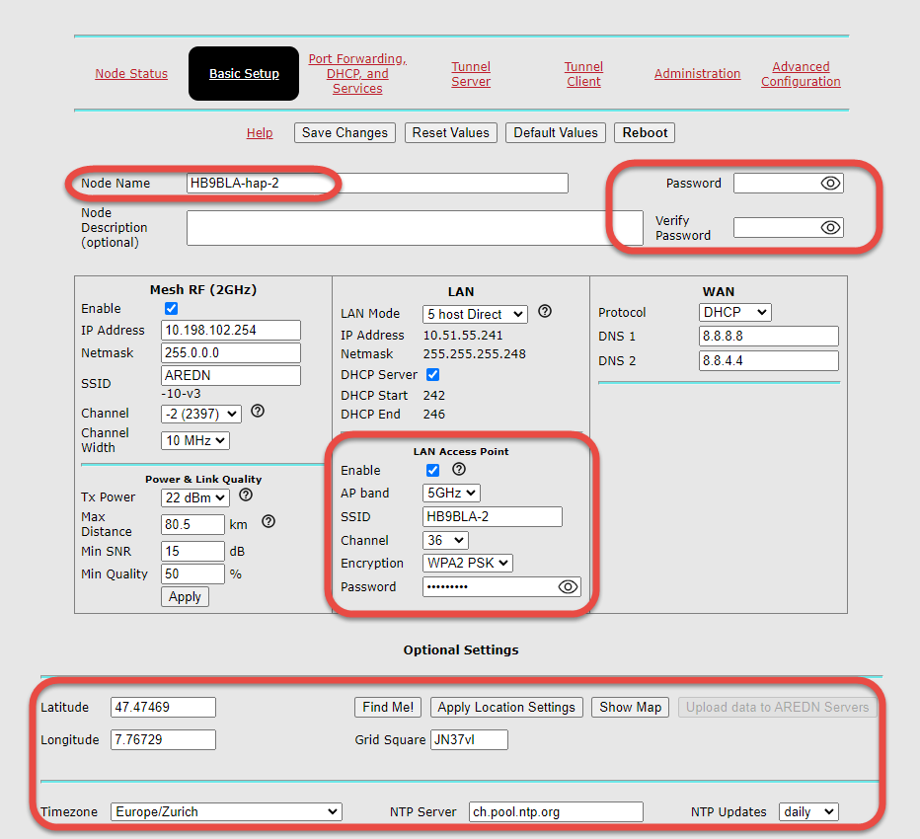

* Ein neues Passwort muss vor dem ersten Speichern gesetzt werden, sonst werden die Änderungen nicht gespeichert.
* Bei Node Name bitte euer Rufzeichen eingeben und eine ergänzende Bezeichnung

Nur auf dem hap Router:

* Bei SSID ebenfalls euer Rufzeichen eingeben und ein Passwort setzten. Merkt euch diesen SSID-Namen und das Passwort, ihr braucht es nachher zum Verbinden des WLAN. «LAN Access Point» einschalten.
* «Optional Settings» ausfüllen

Danach das Zielgerät rebooten.

## Tunnel zum AREDN Netz einstellen (ist nur nötig, wenn ihr euch via Internet Tunnel verbindet)

Dieses Kapitel gilt nur für den hap Router.

Port 1 (Internet) mit dem Internet verbinden.

Ab jetzt könnt ihr via Wi-Fi von eurem PC auf den Router zugreifen indem ihr das richtige WLAN sucht und euren PC mit dem Router verbindet

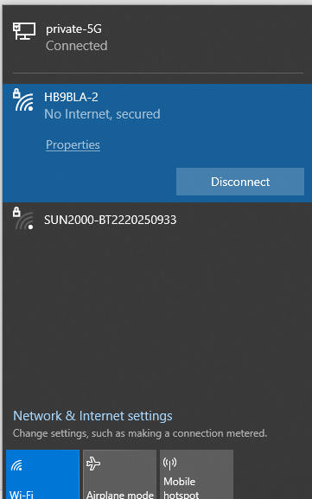

Es gibt zwei Tunnelserver. Die nächsten Bilder sind Screenshots dieser Tunnelserver und sie müssen auf eurem Router nicht eingestellt werden.

Merkt euch, auf welchem Server eure Rufzeichen eingestellt ist (aredn-access.hb9.space oder aredn-access2.hb9.space). Ausserdem braucht ihr die Adresse «Net» Adresse eures Rufzeichens.

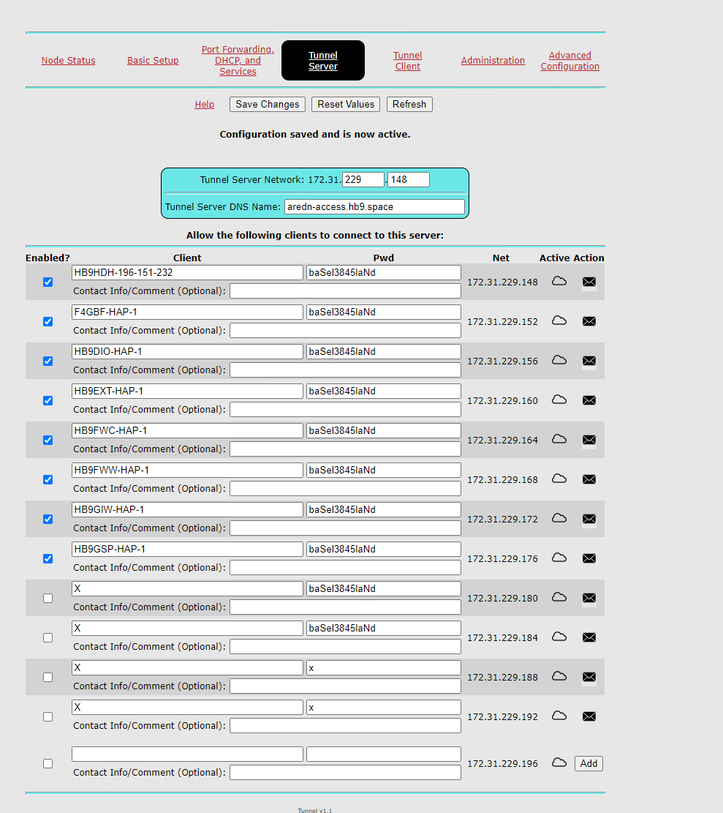

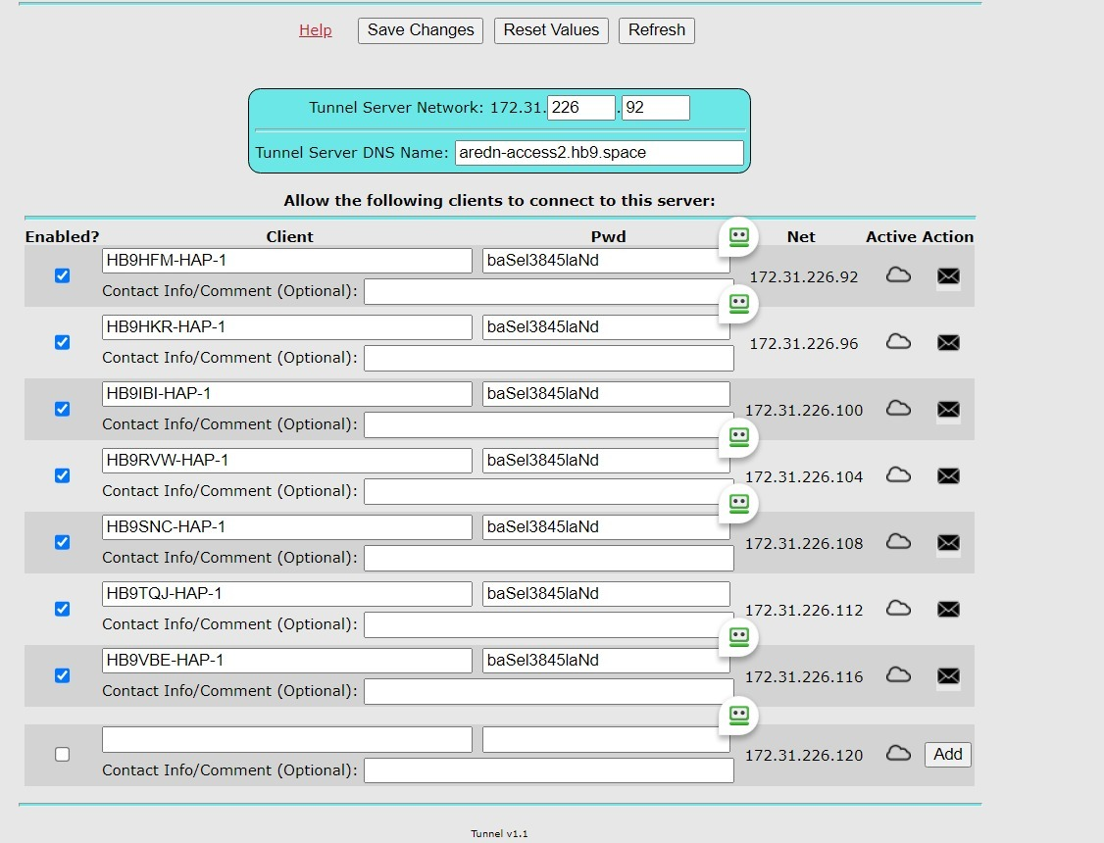

Fülle jetzt den Servernamen von oben, das Passwort ( baSel3845laNd ), und die Netzwerkadresse deines Rufzeichens ein (enable nicht vergessen).

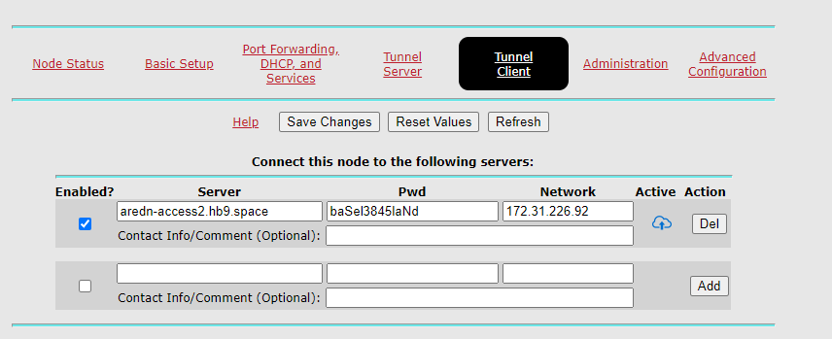

«Save changes» drücken.

Nach kurzer Zeit sollte dein Tunnel aktiv sein (Wolke mit Pfeil).

Nun bist du mit dem AREDN Netz verbunden. Gehe auf «Node-Status» / «Mesh Status» und geniesse den Erfolg  
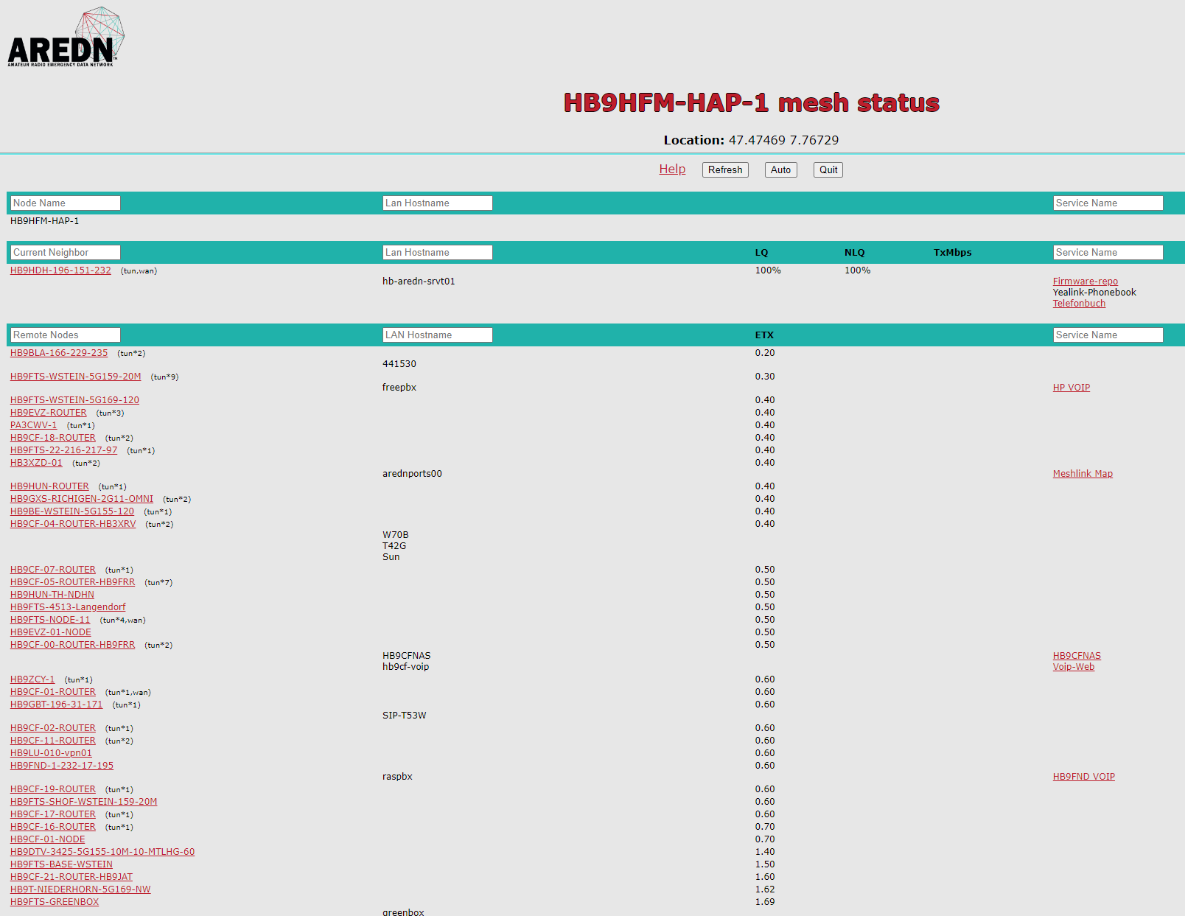

Schreib dir die LAN Adresse auf:

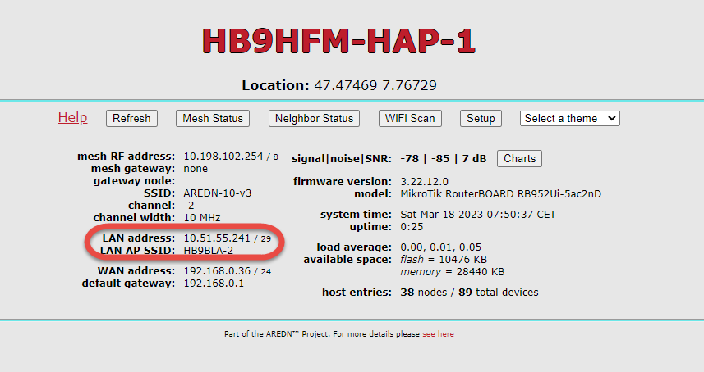

# Einrichten des Telefonbuchs

Lade MobaXterm (portable Version) herunter und entzippe es in ein Verzeichnis (ist schon im Folder vorhanden)

Starte MobaXterm (im entsprechenden Verzeichnis)

Drücke rechte Maustaste im rot umrandeten Bereich und drücke «New Session»

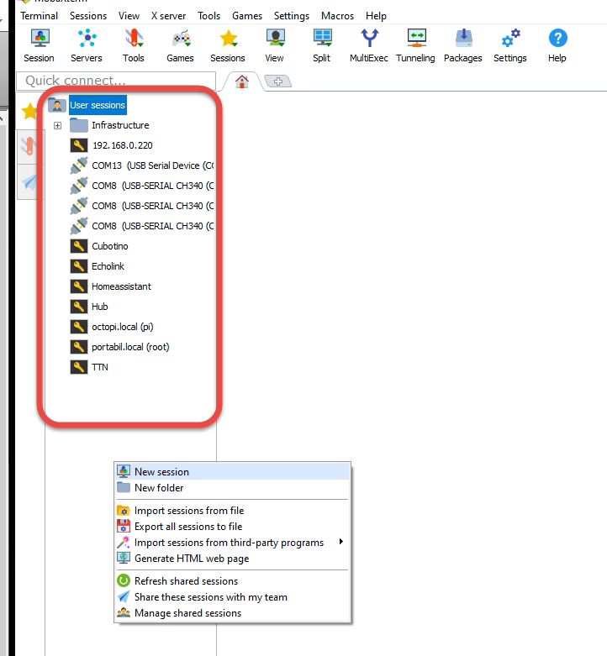

Fülle die Adresse deines Routers (vorher aufgeschrieben) und alle andern rot umrandeten Felder aus. Drücke OK  
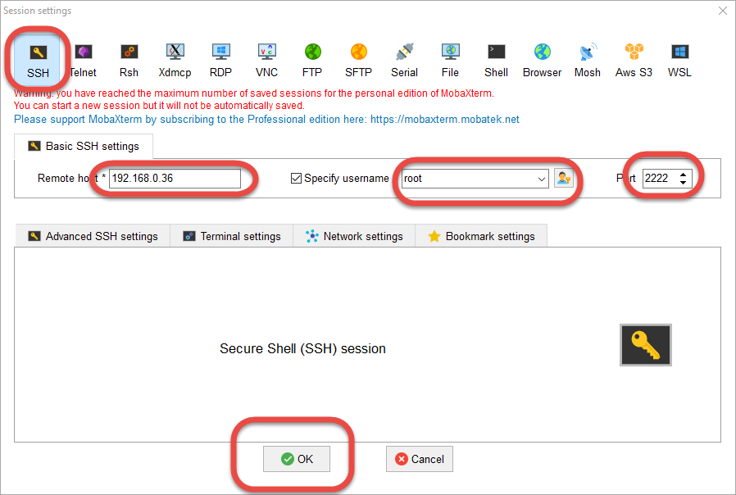

Nach Eingabe des Passworts siehst du diesen Schirm:  
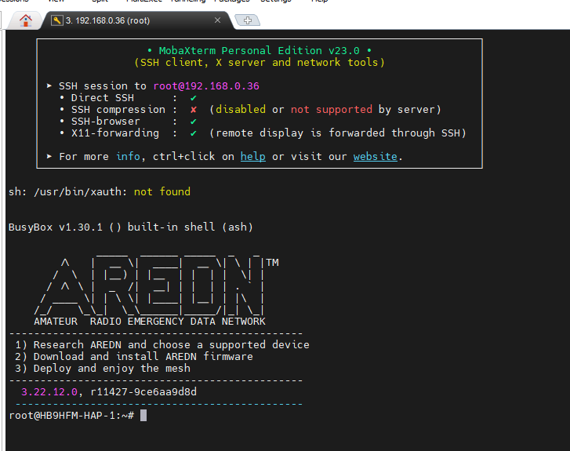

Jetzt diese Zeile eingeben (hier mit ctrl-C und im MobaXterm Fenster mit ctrl-V):

curl -s -L http://hb-aredn-srvt01.local.mesh/phonebook/installpb.sh | sh

Enter

Dieses Kommando installiert alles Notwendige.

Anschliessend

reboot

und ein paar Minuten warten. Ab- und zu die Taste R drücken bis der Prompt zurück kommt.

Nächstes Kommando:

crontab -e

Schau ob diese Zeile vorhanden ist (und lösche Doubletten)

*/30 * * * * curl --output /srv/tftp/phonebook.xml -O http://hb-aredn-srvt01.local.mesh/phonebook/phonebook.xml

Aussteigen mit ctrl-C

Dein Telefonbuch auf dem Router wird nun sich alle 30 Minuten updaten. Es ist auf deinem Router gespeichert wenn du die Verbindung zum Hauptserver verlierst.

## Telefon mit dem Router verbinden

Schliesse jetzt dein Telefon an den Router an und warte bis es eine IP Adresse bekommen hat. Notiere dir die MAC Adresse («Menu»-Taste auf dem Telefon und dann «Info Taste»)

Gehe wieder ins Setup des Routers und dort auf Port Forwarding. Fülle alles ein wie unten gezeigt ein:

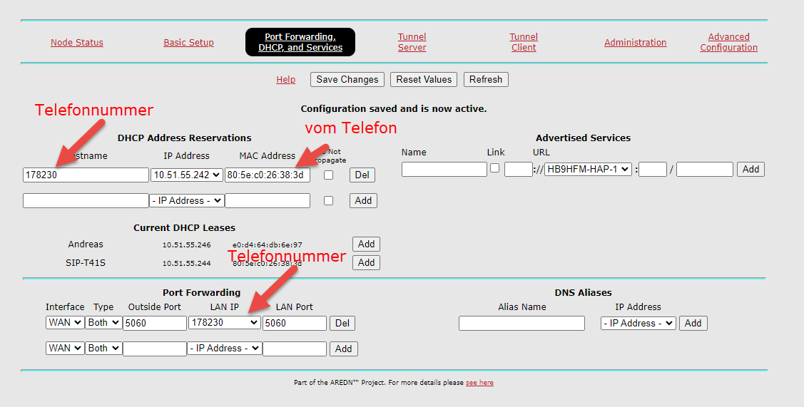

Save Changes.

Wir können nun das Telefon einrichten.

# Yealink Telefon

## Flashen

Ist bei den Workshop Telefonen bereits gemacht. Weiter zu «Telefon konfigurieren»

Connect Telephone to home network and chose Gigabit Network connection

Start tftp and chose proper network interface and directory with files (D:\Dropbox\! HAM Radio\AREDN\Yealink T46 )

Ein Bild, das Text enthält.

Power the Yealink with the speaker button pressed and fill in the IP address of the tftp server (P of PC). Make sure you use a free IP address for the telephone (e.g. 192.168.0.230 )

The telephone loads the files and updates.

Then do a factory reset by holding down the OK button for 10 seconds

Now you can go on with the standard setup in the next chapter

## Telefon konfigurieren

Im Browser die IP Adresse des Telefons eingeben (zu finden Auf dem Telefon unter Menu🡪Status).

Username: admin

Passwort: admin

Setze ein neues Passwort

Wir gehen nun durch die einzelnen Menupunkte.

### Account 1:

Da wir im Moment noch keine Telefonzentrale haben muss diese Einstellung später angepasst werden. Deshalb «Line Active» auf «disable» setzen.  
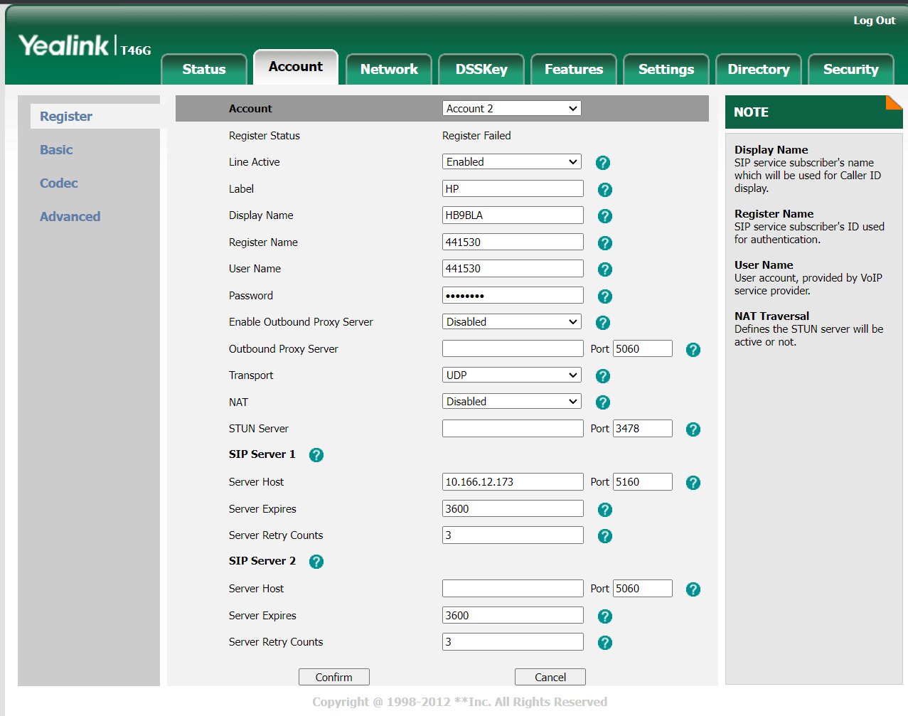

HP Account

Line Activity: Disabled

Label: hp

Display Name: Dein Rufzeichen

Register name: Deine Telefonnummer

User Name: Deine Telefonnummer

Password: fnd43?

SIP server 1

Server Host: 10.166.12.173 port 5160

Rest ok.

## Directory

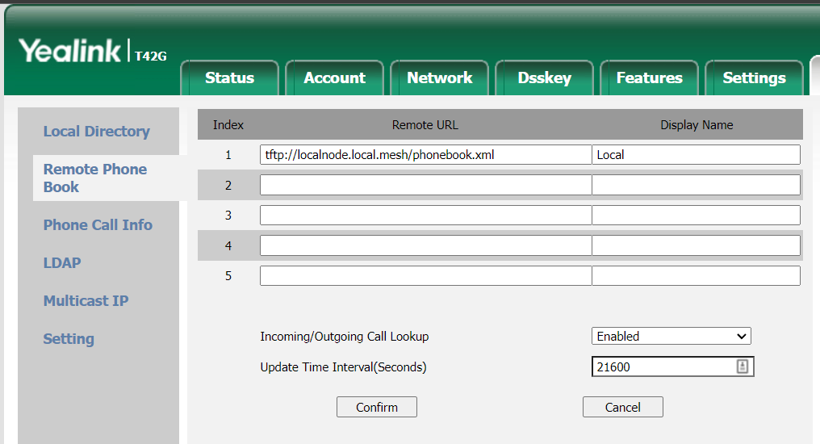

tftp://localnode.local.mesh/phonebook.xml

Du kannst dein Telefonbuch auch «Remote» anstelle von «Local» nennen

## Settings

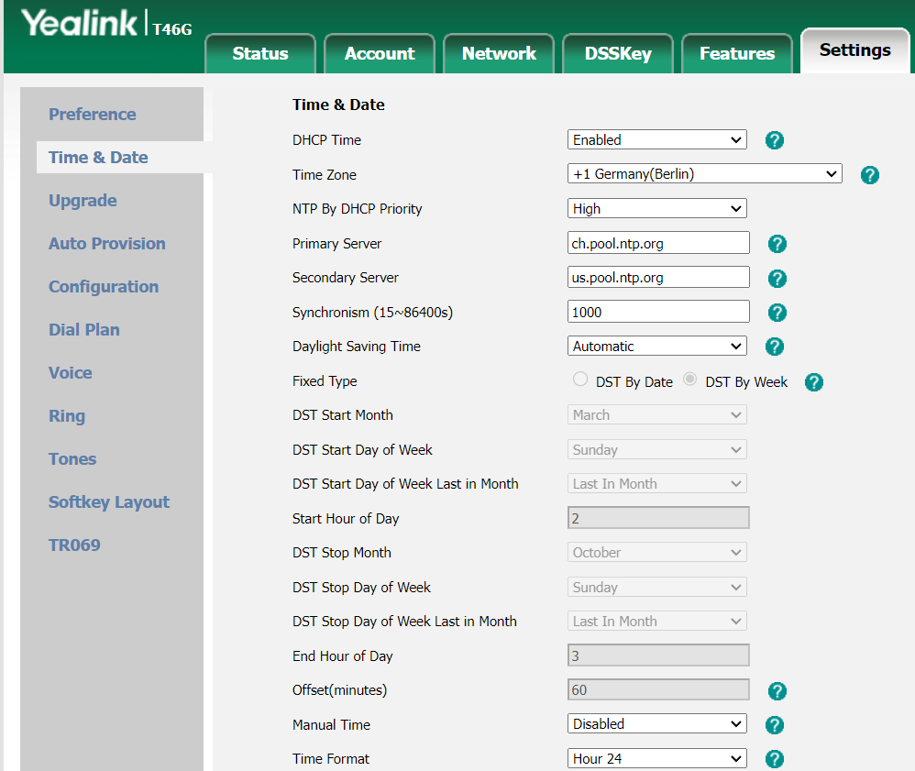

## Directory

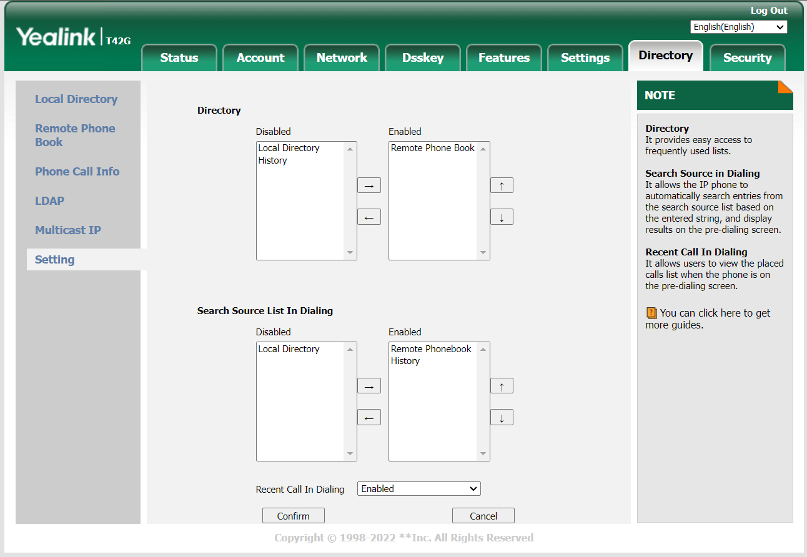

Das lokale Telefonbuch mit dem Remote Telefonbuch ersetzen

## Autoprovisioning

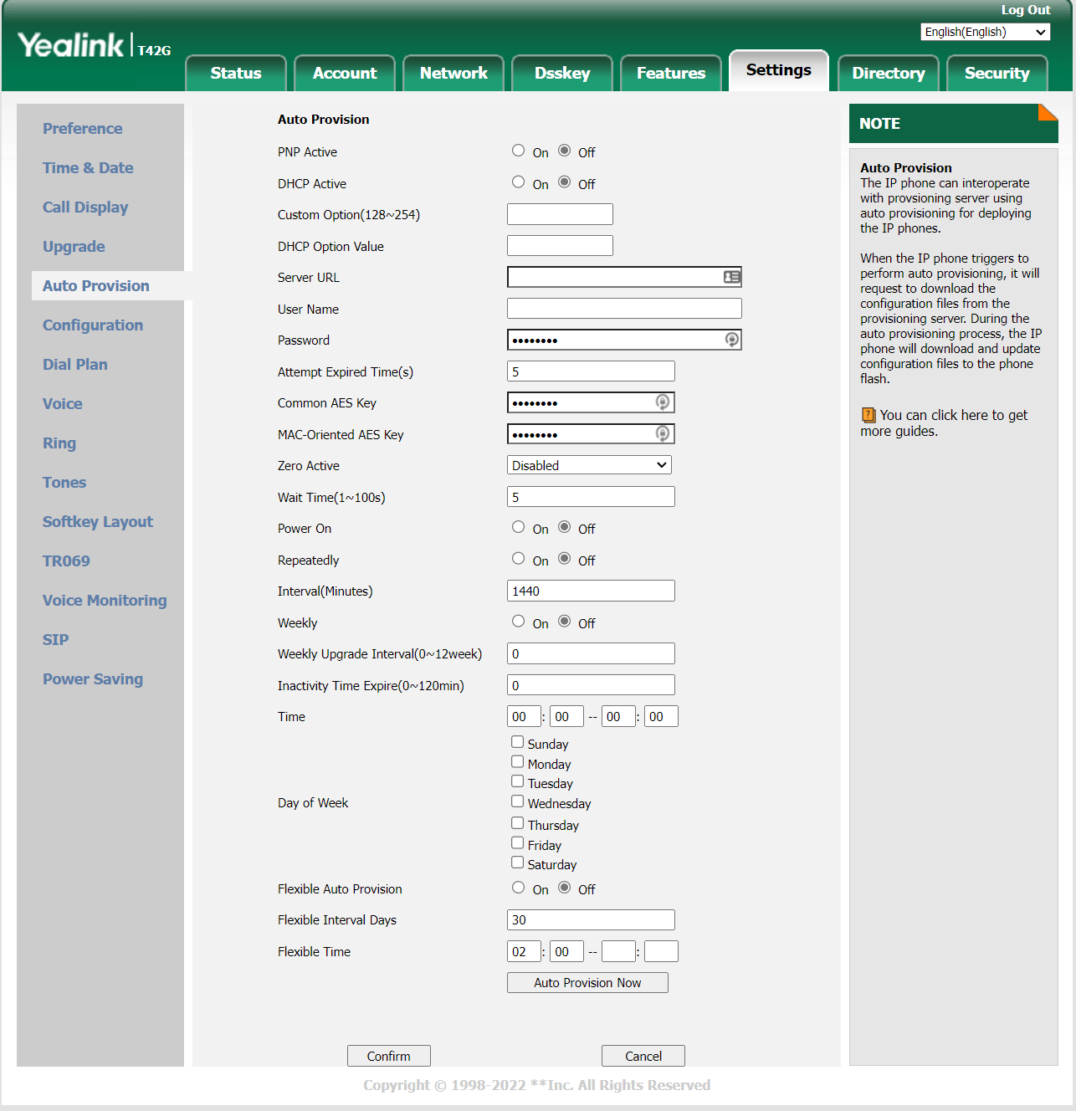

Alles auf “off” setzen

Nun ist dein Telefon konfiguriert und du kannst deinen ersten Anruf tätigen.